**La Guerra Civil en color**



**Del rugir de los campos de batalla a la agonía de las ciudades azotadas por los bombardeos, de la movilización política a la represión, de los desfiles militares al camino al exilio, *Sangre en la frente* aborda por primera vez en formato libro la historia de la España de la Guerra Civil a través de fotografías de época coloreadas digitalmente que sumergen al lector/espectador en una experiencia inmersiva que nos ayuda a empatizar, entender y sufrir desde el presente las circunstancias de quienes vivieron y padecieron la contienda.**

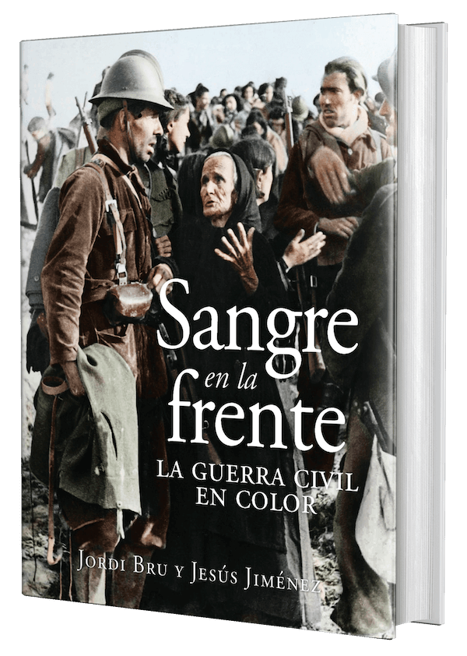20-5-2022 – La editorial Desperta Ferro Ediciones publica *Sangre en la frente. La Guerra Civil en color*, de Jordi Bru y Jesús Jiménez.

Si hubiésemos podido contemplar con nuestros propios ojos los acontecimientos históricos que han marcado nuestro presente estaríamos más cerca de comprender la experiencia de haber sido uno más de sus protagonistas. *Sangre en la frente. La Guerra Civil en color* propone regresar al conflicto que marcó de forma irreversible el camino recorrido por la sociedad española reciente, y que aún hoy nos invita a un ejercicio de reflexión y memoria, a través de ciento ochenta instantáneas, que son otros tantos momentos capturados en el tiempo, reinterpretados para el espectador actual por medio del color. Una cuidadosa selección de imágenes de distintos fondos documentales, entre las que se encuentran obras de fotógrafos tan afamados como Centelles o Campúa, a la que se le han restituido los colores con los que ellos vieron esas escenas, acompañándolas de textos que las devuelven a su contexto histórico. De las trincheras alimentadas de reclutas en el frente del Ebro a los subterráneos poblados de mujeres, ancianos y niños refugiados. De la cabina de un Stuka experimental en los cielos de Teruel a la torreta de un tanque T-26 soviético. De los desfiles de la victoria en la Castellana de Madrid que anunciaban el nuevo Estado a los pasos de frontera de Francia que abrían un camino de difícil retorno. De un cadáver anónimo a la mirada de una niña mutilada que renquea hacia el exilio. Gracias a un ejercicio técnico y documental exhaustivo, pero también a una evocación respetuosa con el rigor, este libro rescata la experiencia de la Guerra Civil española con todo su cromatismo para la sensibilidad del observador presente. En palabras del Profesor Juan Miguel Sánchez Vigil, autor de prólogo, “en el blanco y negro siempre falta información, y por tanto el mensaje merma. Volvamos a mirar viajando en el tiempo, revisitemos los escenarios y revivamos el conflicto, pero hagámoslo en el imaginario de los colores”.

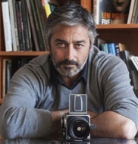**Jordi Bru** es fotógrafo profesional dedicado a la recreación de ejércitos y batallas históricas, desde los Tercios hasta la Segunda Guerra Mundial, pasando por las Guerras Napoleónicas, las Guerras Carlistas y la Guerra Civil. Siempre en busca de la máxima precisión histórica, se documenta meticulosamente para conseguir recreaciones tan fidedignas como memorables que acercan a los espectadores a episodios clave de la historia de España. Su trabajo fotográfico ha cristalizado en el libro [*Los Tercios*](https://www.despertaferro-ediciones.com/revistas/numero/los-tercios-jordi-bru/).

**Jesús Jiménez Zaera**, licenciado en Historia por la UCM, comenzó su carrera profesional en el campo de la comunicación audiovisual como creador y gestor de contenidos institucionales y culturales. Su interés por la historia militar se centra en los conflictos del siglo XX y su relación con los cambios políticos operados en el mundo actual. Entre 2013 y 2016 fue director de *Desperta Ferro Contemporánea* y en la actualidad es coordinador de publicaciones de esta editorial.

Disponible el miércoles 25 de mayo. Pincha en este [enlace](https://www.despertaferro-ediciones.com/revistas/numero/sangre-en-la-frente-fotografias-color-de-la-guerra-civil-espanola-jordi-bru/) para obtener más información sobre la obra y [aquí](https://www.despertaferro-ediciones.com/descargas/#catalogo-de-publicaciones) para consultar nuestro Catálogo de publicaciones.

**Contacto y entrevistas:**

**wwww.despertaferro-ediciones.com**

Javier Gómez Valero - Comunicación  
Tel.  658 160 824 - [comunicacion@despertaferro-ediciones.com](mailto:comunicacion@despertaferro-ediciones.com)

**NOTA DE PRENSA**

**www.despertaferro-ediciones.com**

**www.despertaferro-ediciones.com**